
计算机网络
实验报告
[实验题目]
实验九 Cisco交换器路由器
姓名： | 顾凯琪
学号： | 226001624
课程名称： | 计算机网络
所在学院： | 信息科学与工程学院
专业班级： | 计算机科学与技术
任课教师： | 金光、江先亮

实验项目名称 | 实验九 Cisco交换器路由器
一、实验目的与要求：
实验一：
该基于技能的评估旨在搭建一个小型局域网，连接四台PC和两台交换机，使它们能够使用以太网进行通信。评估分为三个部分：搭建局域网、子网计算和工作站配置。在第一部分中，需要将所有设备添加到网络拓扑中并正确连接它们。第二部分要求根据给定的B类IP地址进行子网计算，确定借用的位数、子网ID、子网掩码和特定子网的主机地址范围。第三部分涉及配置每台PC的IP地址，确保它们能够相互通信。完成所有部分后，需要测试PC之间的通信以验证配置的正确性。
实验二：
该实验旨在通过配置和连接路由器来实现跨子网之间的通信。在实验中，首先将路由器添加到网络拓扑中，并在其上添加必要的模块。接着，将路由器与交换机相连接，并在路由器上配置正确的 IP 地址。通过检查 PDU 列表窗口中的周期性 PDU 状态，确认初始的 ping 测试失败。然后，在路由器上配置正确的 IP 地址，并重新检查 PDU 列表窗口以确保成功。最后，进行 ping 测试以验证网络连接，并通过单击“检查结果”按钮来确认配置是否按预期完成。综上所述，该实验旨在教授配置和连接路由器以实现跨子网通信的基本技能。

二、实验环境：
- 操作系统：
  - Windows 11：用于日常开发和测试。
- 网络拓扑工具：
  - Cisco Packet Tracer：用于网络拓扑的构建

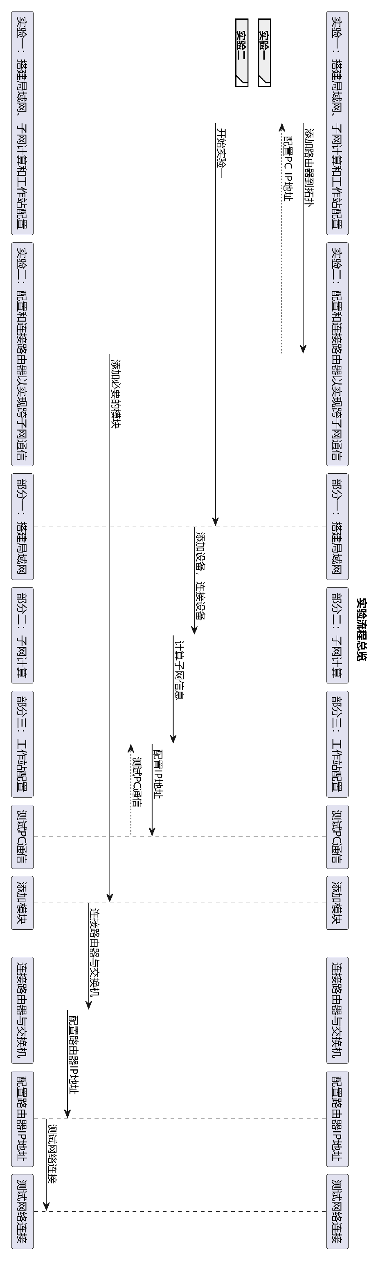
三、实验方法（原理、流程图）

- 实验过程、步骤及内容（问题与解决）

实验一：
创建如图所示网络
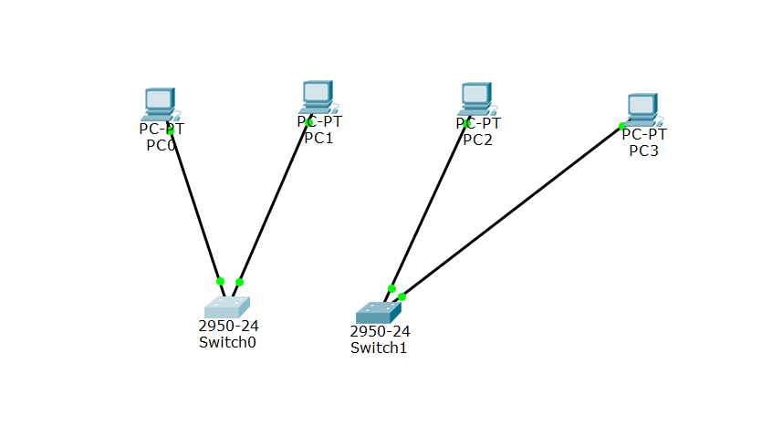

将四个最终用户设备 (PC0-PC3) 和两个 2950-24 交换机（Switch0 和 Switch1）添加到数据包跟踪器。 在Switch0上，将fa0/2连接到PC0，将fa0/3连接到PC1。 在Switch1上，将fa0/2连接到PC2，将fa0/3连接到PC3。通过 fa0/1 端口连接两个交换机
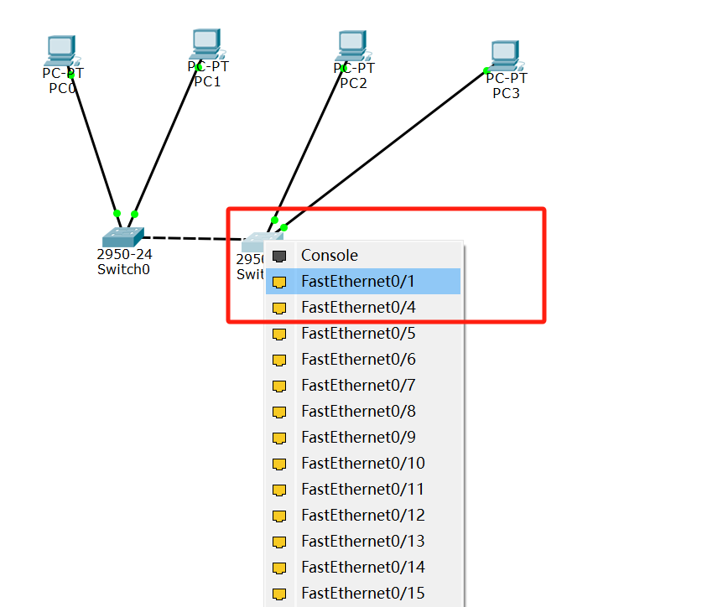
给定 B 类 IP 地址，172.20.2.131/25 确定以下内容：
借用位数：7
主机ID：172.20.2.128
范围：172.20.2.129/25 – 172.20.2.254/25
掩码：255.255.255.128

各个主机的IP地址和掩码配置如下：
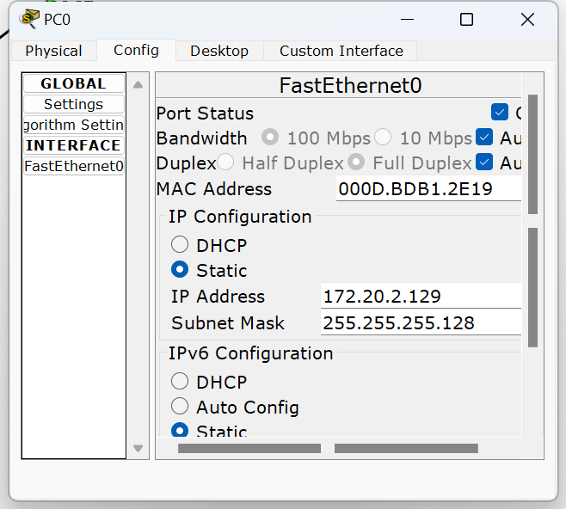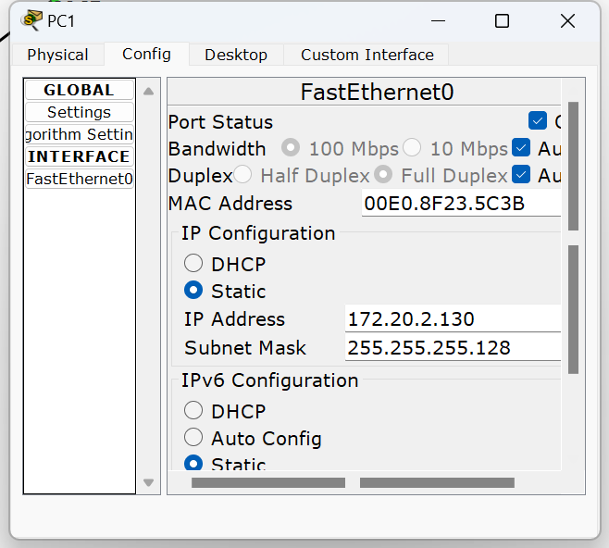
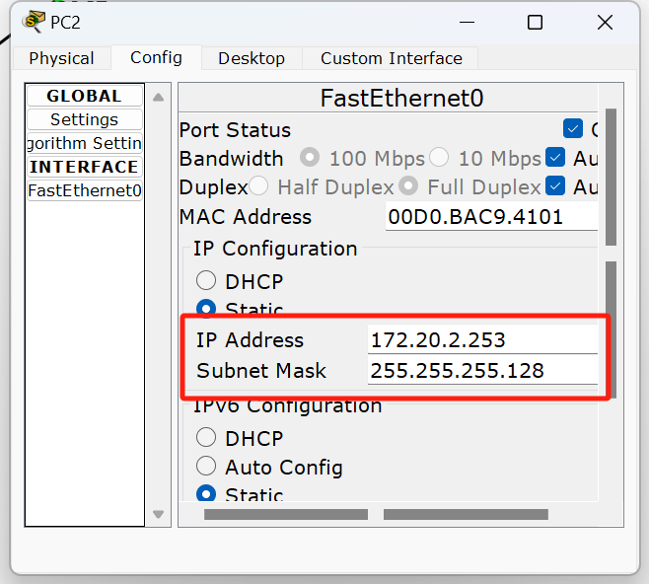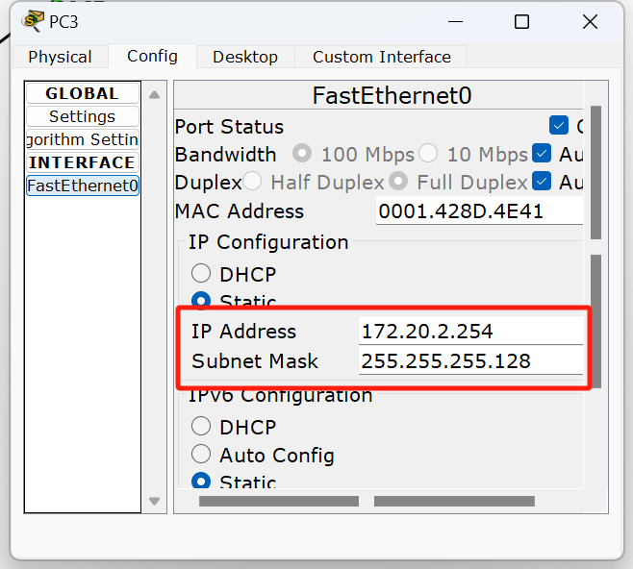

实验二：
将 2620XM 路由器添加到网络拓扑中关闭路由器电源
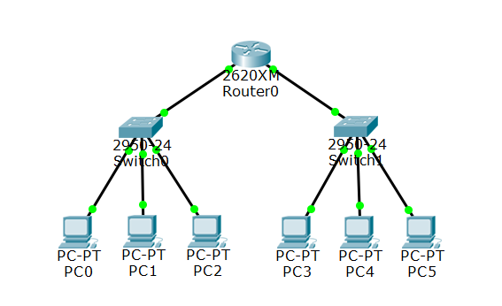
关闭路由器电源，并添加NM-1FE-TX 模块。
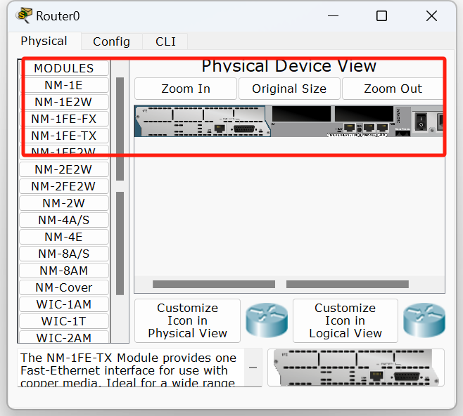
将 Switch0 FastEthernet 0/24 接口连接到路由器 FastEthernet 0/0 接口。 将 Switch1 FastEthernet 0/24 接口连接到路由器 FastEthernet 1/0 接口。
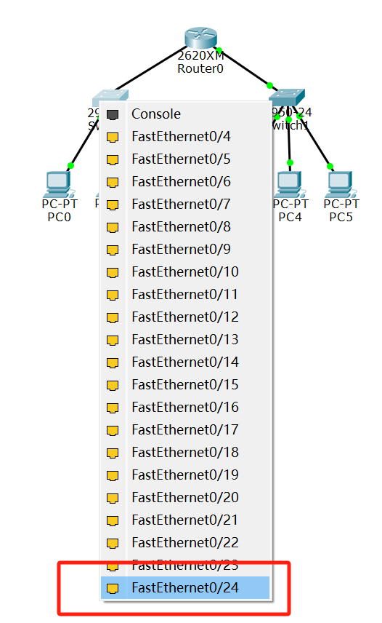
路由器配置为使用主机名 DaRouter
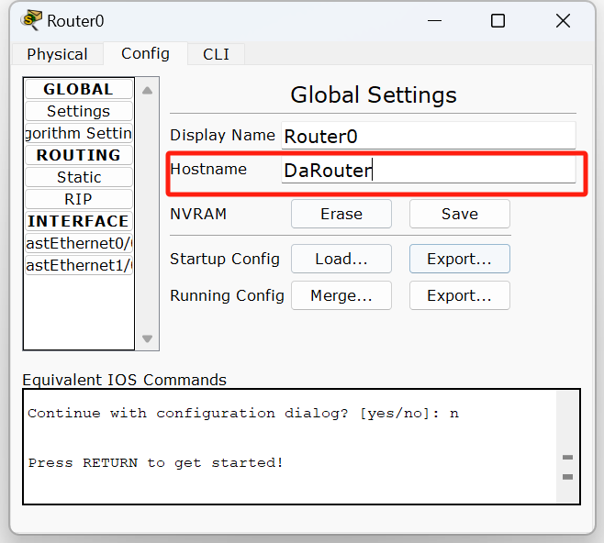

修改路由的两个端口对应的子网IP和掩码
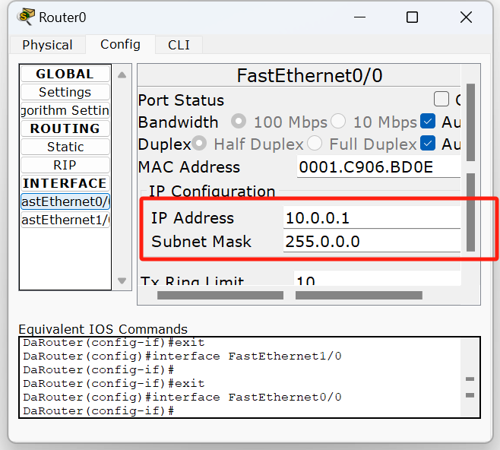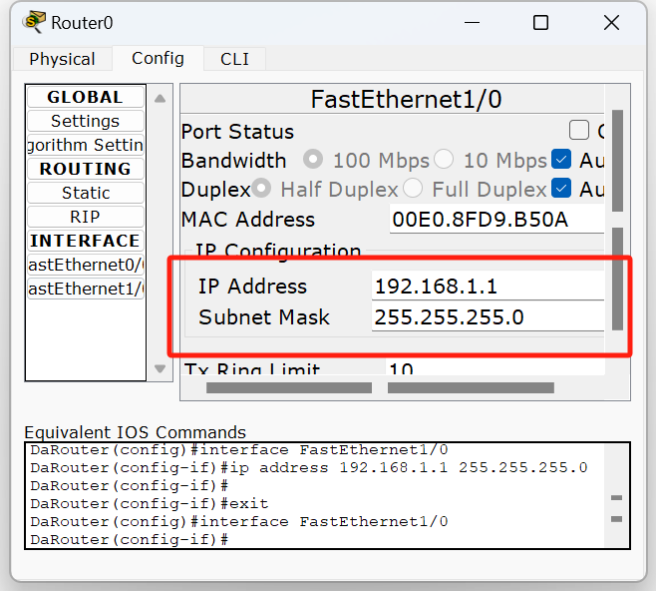

最后成功连通网络
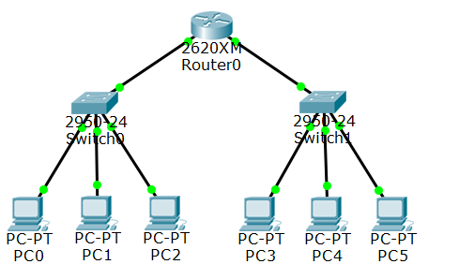

问题与反思：
为什么在配置路由器接口之前检查现有 PC 的 IP 地址配置很重要？

S：在配置路由器接口之前检查现有PC的IP地址配置很重要，因为这可以帮助我们避免IP地址冲突和网络配置错误。通过了解现有PC的IP地址分配情况，我们可以确保将路由器的接口配置为与现有网络兼容，并且不会导致IP地址冲突。这样可以确保新添加的路由器不会干扰现有网络的正常运行，同时也有助于确保网络配置的一致性和完整性。

实验结论：
通过实验一和实验二，我们学习了如何搭建一个小型局域网并实现跨子网之间的通信。在实验一中，我们学会了将四台PC和两台交换机添加到网络拓扑中，并正确地连接它们，确保它们能够使用以太网进行通信。在实验二中，我们学习了如何配置和连接路由器以实现跨子网之间的通信。通过这些实验，我们掌握了搭建和配置网络的基本技能，包括计算子网、配置IP地址、连接网络设备等。这些技能对于构建和管理小型局域网至关重要，并为我们进一步探索网络领域打下了坚实的基础。
五、教师批阅意见：

成绩评定：

教师签字：
年 月 日
八、备注：

